Nejprve stanovení konvenčních označení pro rychlost :
c* > c > w = w > u

x_{c} > x_{v} < x_{c} > x_{v}
------- ----------- ----------- ----------
t_{c} = t_{c} < t_{w} = t_{w}

√2 .x_{v} x_{c} √2 k x_{v} √2 k x_{c} 2 k² x_{v}
------- = ---- = ----------- = ----------- = ---------- = m . x_{v} / m₀ . t_{c}
t_{v} t_{c} t_{c} t_{w} t_{w}

√2 . v = c = √2 k w = √2 k w = 2 k² u = √2 k . √2 k u = 1
c / √2 k = w = √2 k u
Nyní nastolení problému :

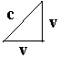
c = √2 . v = √2 k w = √2 k w = 2 k² u
c² = v² + v²
c² - v² = v²
c² - v² v²
---------- = ---
c² c²

v² v
√ 1 - ---- = ---
c² c
1 c 1 c 1 c
------------ = --- = √2 = --------------- = ------ = -------------- = ---------- (1)
v² v k² . w² k .w 2. k⁴. u² √2. k². u
√ 1 - ---- √ 1 - --------- √ 1 - --------
c² c² c²
Vím, že tato „šestirovnice“ se takto matematicky nesmí napsat, prosím, pro „zjednodušení“ mi to odpusťte, tedy viďte to napsáno „roztrhaně“.

Problém : Jak upravit rovnici už k tomu nachystanou do potřebného tvaru (1) tak, aby pomocí koeficientů vyjadřovala možnost změn velikosti rychlosti v intervalu 0 < u < w < c
Ano, jistě,… úprava (1)stále ještě platí jen pro jednu speciální hodnotu v ; je to stále rovnoramenný trojúhelník. Poznámka :
1 c t_{vv} x_{c} m
------------------- = ------- = √2 = -------- = --------------- = --------
v ² v k². t_{c} k. x_{v} k . m₀
√ 1 − −−−−
c ²

Tento výsledek je zásadně jiný, než uvádí Lorentz a Einstein ve své speciální teorii relativity, a je mou snahou ukázat, že původní Lorentzovo chápání „transformace“ je nutno přehodnotit.

1 k . c c c².v.t_{c} m
-------------------- = ----------- = -------- = --------- = --------
t_{v}² x_{v} ² v w v².c.t_{v} m₀
√ −−− − −−−
t_{c}² x_{c} ²

Můj pokus pomocí koeficientů upravit rovnici na obecnější vyjádření pro v :
1 c m x_{c}
--------------------- = ------- = √2 = -------- = ------
k² . w² k . w k . m₀ k . x_{v}
√ 1 − ---------
c²
Asi ještě vyjadřuje rovnice jen jednu speciální hodnotu v , neb k = K = 1, ale proč ?
…………………………………………………………………………………….…….
1 c
---------------- = ------- ; c² = k² . w² + K² . w² (a)
k² . w² K . w
√ 1 – --------
c²
Rovnici (a) vyjádřím pomocí symbolů neurčitých čísel, a čtenář„si musí“domyslet, že příslušná veličina se k tomu neurčitému číslu blíží.

1 1
----------------- = ------- ; 1² = 1² . 0² + ∞² . 0²
1² . 0² ∞ . 0
√ 1 – -------- k = 1 ; K = ∞ ; w = 0
1²
k = 1 ; K = 0 ; w = 1
1 1
------------------ = ------- ; 1² = 1² . 1² + 0² . 1²
1² . 1² 0 . 1
√ 1 – --------
1²
*********************************************************************************
1 1
------------------ = ------- ; 1² = ∞² . 0² + 0² . 1²
∞² . 0² 1 . 0
√ 1 – -------- K = 1 ; k = ∞ ; w = 0
1²
K = 1 ; k = 0 ; w = 1
1 1
------------------ = ------- ; 1² = 0² . 1² + 1² . 1²
0² . 1² 1 . 1
√ 1 – --------
1²
============================================================.
Pokus o zobecnění takto : k.w

K.w c

c² = K² . w² + k² . w²

c² - K² . w² k² . w²
---------------- = --------
c² c²

1 c m . t_{v} m α . v⊥
---------------- = -------- = -------- = -------- = ------- = √ 2
K² . w² k . w m₀. t_{c} m₀ . k β .v⏐⏐
√ 1 − −−−−−
c² c = α . v⊥ ; v = β .v⏐⏐ ( afinita )
Když se v --> c bude :
1 1 1 . ∞
---------------- = ------- = ---------
1² . 1² 0 . 1 1
√ 1 − −−−−−
1²
Když se v --> 0 bude :
1 1 ∞
---------------- = ------- = ---------
1² . 0² 0 . 1 0 . 1
√ 1 − −−−−−
1²

c² = K² . w² + k² . w² ……. při K = k = 1 => c² = w² + w²
Přičemž jak to udělat aby : K . k = 0 . ∞ = 1 . 1

Pokus další :

odd.B - Hledání řešení a koeficientů do Lorentzovy relativity
===========================================================
{ odd. A je dole ve druhé polovině textu }
Krok první :
„Relativistická rovnice (a) není zcela správně“
1 m
--------------------- = ------ ……………………………………………………(a)
v² m₀
√ 1 − ---------
c²
K postupu hledání koeficientů se budu držet výsledku z M-M ex., z něhož plyne zajímavý afinní poznatek , tedy : c². v⊥² = c². v⏐⏐² + u². v⊥²
1 ⇓ v⊥
------------------- = ----- .................. (b)
√1 − u² / c² v⏐⏐

Poznámka : Písmenka pro označení rychlosti v rovnicích (a) a (b) jsou z nesourodých textů a tak prozatím matematicky n e k o r e s p o n d u j í (smysl směru úvahy ale každý čtenář chápe)
Afinní jsou si : u / c = α . v⏐⏐ / v⊥

Výsledek M-M ex. stručně říká, že při c = 1 ; u → 0 ; v⏐⏐ = v⊥ nastanou tyto případy :

u . v⊥ u . v⊥ u . v⊥
0 . 0 0 . 1 0 . ∞
A

1. 0 1. 0 1. 1 1. 1 1. ∞ 1. ∞
c .v⏐⏐ c .v⊥ c .v⏐⏐ c .v⊥ c .v⏐⏐ c .v⊥

Výsledek M-M ex. stručně říká, že při c = 1 ; u → c ; (v⏐⏐ = 1 ; v⊥ = ∞) ; (v⏐⏐ = 0 ; v⊥ = 1)
nastanou tyto případy :
u . v⊥ u . v⊥ u . v⊥
1 . 0 1 . 1 1 . ∞
A

1. 0 1. 0 1. 0 1. 1 1. 1 1. ∞
c .v⏐⏐ c .v⊥ c .v⏐⏐ c .v⊥ c .v⏐⏐ c .v⊥

A já to pro oči ještě více zjednoduším do malých grafů :

Krok druhý :
0 0 1
A A A
0 0 1 1 ∞ ∞ 

0 1 ∞

A A A
0 0 0 1 1 ∞ 

⇓ ⇓ ⇓
       

Vidíte, že bod “A“ putuje po Thaletově kružnici z pozic do a naopak a tím se mění číselné hodnoty odvěsen….,tedy se tím mění vzájemnost velikosti rychlostí vůči hmotnosti. Ale po hlubším rozboru se relativisticky mění „jednotkový metr“, jednotkové tempo času a „jednotková – klidová hmotnost“. Stavy „se mění“ podle volby jednotek anebo podle stáří vesmíru a jeho rozpínání“ ? anebo …?
Nyní úvaha spěje k postavení rovnice (a´ ) s koeficienty opravením (a) :

Krok třetí :
Popíši v ní situaci ve sloupci  :
1. 0 . ∞ = 1
k.w . m

◆
K.w . K.m₀ c . m.k
∞ = ∞.0 . ∞. 1 1 . ∞.1 = ∞

∞. 0 . ∞ = ∞
K.w . m

❖
k.w . K.m₀ c . m.k
1 = 1.0 . ∞. 1 1 . ∞.1 = ∞

Mezi   se pouze vyměnil pár koeficientů na odvěsnách…Anebo by se musely změnit rychlosti
z poloh w -> 0 na polohu w -> c .
Krok čtvrtý :
A ) Trojúhelník k.w = 0

1 = K.w c = 1

vede k rovnici : c² = K² . w² + k² . w²
1 ⇓ c
--------------------- = -------
K² . w² k . w
√ 1 − ---------
c²
1 1
--------------------- = -------
∞² . 0² 1 . 0
√ 1 − ---------
1²

B ) a trojúhelník k.w . m

K.w . K-m₀ c . m.k

vede k rovnici : m². c² = m₀². K² . c² + m². k² . w² ……………. ( bb)
1 ⇓ m
--------------------- = --------
k² . w² K . m₀
√ 1 − ---------
c²
1 ∞
--------------------- = -------
1² . 0² ∞ . 1
√ 1 − ---------
1²
Krok pátý :
Provedení kontroly, bude :
1 m
--------------------- = -------- ……………………………. (aa)
k² . w² K . m₀
√ 1 − ---------
c²

c² − k² . w² K² . m₀²
------------------ = ---------
c² m²

m² c² − k² . w².m² K² . m₀² . c²
---------------------- = --------------
m² . c² m² . c²

m² c² − k² . w².m² = K² . m₀² . c²
m² c² = K² . m₀² . c² + k² . w².m² což je………….(bb)
m² c² = K² . m₀² . c² + k² . w².m²
m² c² = m² . c² + k² . w².m²
m² c² = m² . c² + k² . w².m²
c² = c² + k² . w²
1² = 1² + 1² . 0² …kontrola sedí : 0

1 1
Lze tím napsat poznatek, že :
Krok šestý :
K . w = c . k K . m₀ = m . k
∞ . 0 = 1 . 1 ∞ . 1 = ∞ . 1
K . 1/t_{w} = 1/t_{c} . k
K . x_{v} = x_{c} . k

…a shrnuto platí : ∞ m K x_{c} t_{w} c 1
---- = ---- = ---- = ---- = ---- = ---- = ----
1 m₀ k x_{v} t_{c} w 0

Krok sedmý ( asi néé ještě poslední ) :

VÝSLEDEK snažení je :
1 m
--------------------- = -------- ……………………………. .. (aa)
k² . w² K . m₀
√ 1 − ---------
c²

přičemž pro K = k pak je :

1 m
--------------------- = -------- = √ 2
w² m₀
√ 1 − ---------
c²
…a tak páni fyzikové, myslím, že něco v nepořádku je a že to jednou budete muset prozkoumat
… ( a já to budu hledat znova a znova i kdybych měl zblbnout )
17.07.2003
Obrázek jako příloha a přídavek :
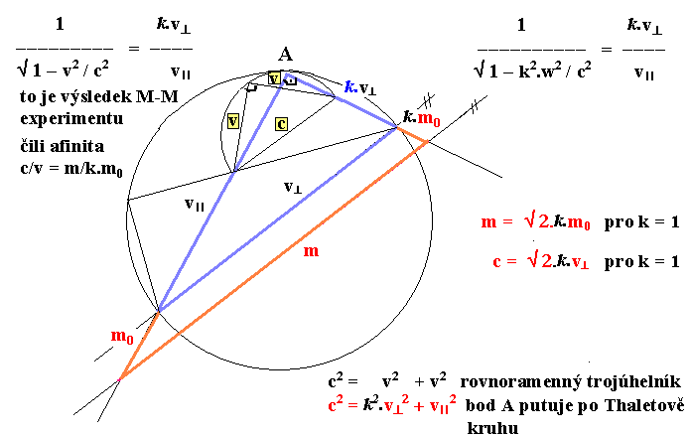

(opakování – opis M-M experimentu )

odd.A Michelson – Morley experiment
============================
Použiji verzi Feynmana : "Přednášky z fyziky" str. 279 – 282 (české vydání, naklad. Alfa 1980)
Mým úmyslem bude ukázat ještě další nový poznatek z tohoto řešení.
Feynmanův nákres si upravím ( viz můj nákres nový * dole ) pro možnost volby 2 u = c
c – rychlost světla - soustava 1_1 ; u – rychlost desky - soustava 2_2 ;
t₁ – časový interval fotonu z bodu B do E´("tam") ≡ časový interval desky z bodu E do E´("tam")
t₂ – časový interval fotonu ("zpět") z bodu E´do B´´ ≡ časový interval desky z B´do B´´ ("tam")

L L
c.t₁ = L + u.t₁ → t₁ = ------ (a) ; c.t₂ = L – u.t₂ → t₂ = ------ (b)
c – u c + u
sloučením (a) +(b) bude : (ve směru pohybu desky)
2L/c
t₁ + t₂ = ---------- což je Feynman ( 15.4)
1 − u²/c²
(ve směru kolmém na pohyb desky)

2L/c
2 t₃ = ---------- což je Feynman ( 15.5)
√ 1 − u²/c²
Pozor : zatraceně nesvědomitě automaticky se předpokládá, že čas v experimentu má stejné tempo svého chodu, tedy, že rychlost u (0<u<c) mění "ukrojenou vzdálenost" za čas(jednotku), který nemění své tempo chodu. Je to pravda ?
2L L⏐⏐
další volené označení budiž : t⏐⏐ = t₁ + t₂ ; v⏐⏐ = ------- = ---- (ve směru pohybu desky)
t₁ + t₂ t⏐⏐
2L L⊥
t⊥ = 2 t₃ ; v⊥ = ------- = ---- (kolmo na pohyb desky)
2 t₃ t⊥
což vede k úpravě :

c .( t₁ + t₂) 1 c . t⏐⏐ 1 c
------------- = ---------- = ------- = ---------- = ---- (1) (Feynman 15.4a)
2L 1 − u²/c² L⏐⏐ 1 − u²/c² v⏐⏐

c . 2 t₃ 1 c . t⊥ 1 c
------------- = ---------- = ------- = ---------- = ---- (2) (Feynman 15.5a)
2 L √1 − u²/c² L⊥ √1 − u²/c² v⊥

Z rovnic (1) + (2) plyne :
c 1 c
---- . ------------ = ----
v⊥ √1 − u²/c² v⏐⏐
1 ⇓ v⊥ t₁+t₂
------------ = ---- = ------ (3)
√1 − u²/c² v⏐⏐ 2 t₃
… a (3) je Pythagorova věta :

c². v⊥² = c². v⏐⏐² + u². v⊥² (3a)
( c² ) = ( a²) + ( b²)
u.(t₁+t₂) Obecně platí : c.v⏐⏐ ≠ u.v⊥ (4)
u.v⊥ v jediné situaci však : c.v⏐⏐ = u.v⊥ (5)
C C´ Trojúhelník B C C´ jsem vyjmul z nákresu*
M-M experimentu.
Nyní lze provést rozbor možností plynoucích
c.(t₁+t₂) z trojúhelníku B C C´, což je rozbor rovnice
(c. 2t₃) c.v⊥ (3) a (3a).
c.v⏐⏐

Rovnice (3) a (3a)
B 1 v⊥
------------ = ---- ; c². v⊥² = c². v⏐⏐² + u². v⊥²
√1 − u²/c² v⏐⏐
u .v⊥ přináší dva případy :
C C´ ---------------------
případ první : c = 1 ; u → 0 ; v⏐⏐ = v⊥
--------------------- t₁+t₂ = 2t₃
c .v⊥  1 0 1 ∞ (symbolicky !)
c .v⏐⏐ ---------- = --- = --- = ---
√1 – 0/1 0 1 ∞
kontrakce délek ani dilatace času se nekoná…

B u . v⊥ u . v⊥ u . v⊥
0 . 0 0 . 1 0 . ∞

1. 0 1. 0 1. 1 1. 1 1. ∞ 1. ∞
c .v⏐⏐ c .v⊥ c .v⏐⏐ c .v⊥ c .v⏐⏐ c .v⊥

obrázek :

(1.0)² = (1.0)² +(0.0)² (1.1)² = (1.1)² +(1.0)² (1. ∞)² = (1. ∞)² +(0. ∞)²
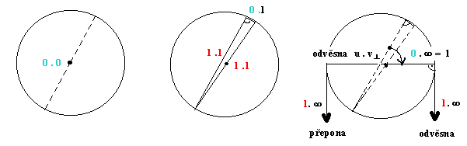
Ten kdo má plastičtější vidění a "zakouká se" na obrázky >tří kruhů<, hloubavě uvidí postup pootáčení tří situací ve všech osách souřadných
x , y , z , a současně uvidí postupnou změnu-proměnu velikostí stran trojúhelníka , které závisí nejen na kontrakci délek, ale i na dilataci času a to střídavě na obou ( na třech ) osách. Toto pootáčení aplikované v mikrosvětě se možná stává spinem …točí se kvantík prostoročasu ( ? ? )
c². v⊥² = c². v⏐⏐² + u². v⊥² (3a)
c². L⊥² .t⏐⏐² = c². L⏐⏐² .t⊥² + u². L⊥².t⏐⏐² (3b)
1 v⊥
------------ = ---- ; c². v⊥² = c². v⏐⏐² + u². v⊥²
u .L⊥. t⏐⏐ √1 − u²/c² v⏐⏐
u .v⊥
C C´ ---------------------
případ druhý : c = 1 ; u → c
--------------------- v⏐⏐ = 1 ; v⊥ = ∞ ; t₁+t₂ ≠ 2t₃
c .L⊥.t⏐⏐ v⏐⏐ = 0 ; v⊥ = 1 ; v⊥ ≥ v⏐⏐
c .L⏐⏐ .t⊥ c .v⊥ 1 0 1 ∞
c .v⏐⏐ ---------- = --- = --- = --- (symbolicky !)
√1 – 1/1 ? 0 1

B a) je-li L⏐⏐ .t⊥ …..→ L⊥.t⏐⏐ nebo L⊥.t⏐⏐
1 . 1 1 . ∞ nebo ∞ . 1
b) je-li L⊥ .t⏐⏐ ….. → L⏐⏐ .t⊥ nebo L⏐⏐ .t⊥
1 . 1 0 . 1 1 . 0

u . v⊥ u . v⊥ u . v⊥
1 . 0 1 . 1 1 . ∞

1. 0 1. 0 1. 0 1. 1 1. 1 1. ∞
c .v⏐⏐ c .v⊥ c .v⏐⏐ c .v⊥ c .v⏐⏐ c .v⊥

(1.0)² = (1.0)² +(1.0)² (1.1)² = (1.0)² +(1.1)² (1. ∞)² = (1. 1)² +(1. ∞)²
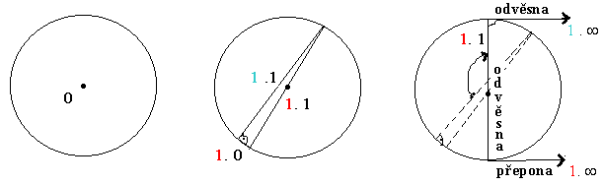
pro c = 1 ; u → c bude : v⊥ ≥ v⏐⏐
t₁ + t₂ ≥ 2t₃
L⊥ .t⏐⏐ ≥ L⏐⏐ .t⊥
1 . 1 ≥ 0 . 1 nebo ( 1 . 0 )
( 1 . ∞) nebo ∞ . 1 ≥ 1 . 1

Matice případů tím je : c u

? t∞ = ∞ tepelná smrt 0 0 u → c
? ……………. 0 1 ex.
? ……………. 0 ∞ ex.
? stav vznikání hmoty 1 0 u→0
? t₀ = t₁ = t∞ = současnost→ 1 1 1 u → c -- . -- . osa
? ……………. 1 ∞ ex.
? černá díra ∞ 0 u→0
? inflace ∞ 1 u→0
? t₀ = 0 big-bang ∞ ∞ u → c

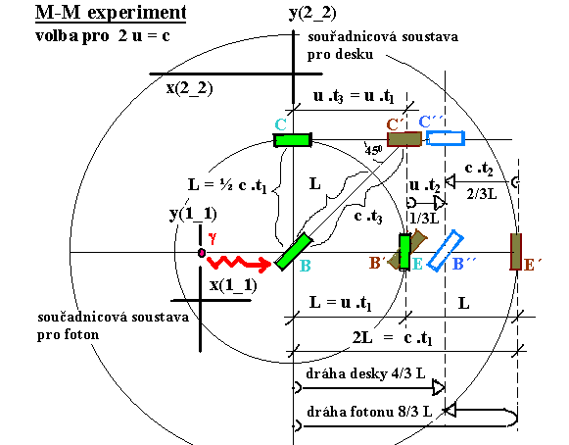

             

Kompletováno 23.07.2003

Poznámka : Tomuto mému snažení a vyjádření domněnky, že Lorentz vyšel z Pythagora a příroda opravdu taková je, ( že Lorentzova oprava pro relativitu je jen „narovnání“ křivosti trajektorií pohybů těles jež jsou >křivé< v důsledku gravitace ) předcházel výrok pana Chýly a dalších pánů fyziků Motla, Hály, Pavlíčka, Wagnera, Novotného, Fikáčka, Dittricha, že takovéto triviálnosti jsou bláboly a nemají nic společného se snahou o „nový pohled“ na relativitu a o snahy ukazovat, že opravy hmotností pomocí Lorentzova členu mohou přinést další poznatek .

Ještě kompletováno 25.07.2003 + ukázka „vodoroviny v níž je zakřivení trajektorie“ :

obr.1 (viz M-M ex.na internetu)

⇑ y 1 2 3 4 5 6 7 8 9 10
⏐−−−−−−−−−−−−−−−−−−−−−−− ⏐−−−−−−−−−−−−−−−−−−− ⏐−−−−−−−−−−−−−− ⏐−−−−−−−−− ⏐−−−−− ⏐−−−− ⏐−−− ⏐−− ⏐− ⏐ ⏐
S ⇒ x K≡P

Zde nakreslená úsečka je část kružnice ( v rovině xz ) na níž se díváte " z boku ". Zde v rovině xy proběhne M-M experiment a >zdá se< , že při zvyšování rychlosti jedné ze dvou soustav dochází ke kontrakci délek….Z pohledu kolmo na rovinu xy to tak vypadá, ale z pohledu kolmo na xz vidíte kruh, kde úsečky (obloučky) 1,2,3,4…10 jsou stejně dlouhé BEZ KONTRAKCE….protože celá M-M ex. deska se pohybuje po z a k ř i v e n é trajektorii. Kontrakce je jen >zdánlivá<. (je projekcí geodety do roviny).To samé platí pro dilataci času…."dilatovaný" čas se >se octne< na pootočené ose, tedy z t⏐⏐
se stane t⊥ a prodlužování času je jen jevem na zakřiveném válci.(viz www stránky) .Dokonce na
svém webu http://www.volny.cz/j_navratil ukazuji, že se dá vývoj vesmíru zobrazit paraboloidem, kde kolmo na osu paraboloidu budou soustředné kružnice (rovina xz ) v nichž se děje ona komplementarita relativity v ← → c , m₀ ← → m , a ve zbylé třetí ose y "probíhá gravitace", tedy vývojová změna v čase, tedy změna "nárůstu hmoty ve vesmíru" v součinu se zpomalující se "celkovou rychlostí hmoty"(rychlostí rozpínání vesmíru ) tak , aby to vyhovovalo parabolickému rozpínání, které "stanoví" gravitační konstantu, která je příčinou nelinearity ostatních součinitelů : vztahu hmoty a časoprostoru …(a kde lze možná najít obhájení "měny hmotnosti vesmíru" rovněž relativistickým pojetím, kdy jeden kilogram v čase třeba 100sec. po big-bangu "váží" jinak než jeden kilogram v čase t = současnost….i "hmotnost-váha" může být relativistické vztažné pojetí )

x_{HV} x_{c} t_{w} 1 m
----- = ----- = ----- = -------------------- = ------ = √2 ………….můj návrh …( G )
x_{c} x_{v} t_{c} √ 1 − k². w² / c² m_{o}. k
⇩
( L * ) L_{o} τ 1 m
------- = ---- = ----- = -------------------- = ------ = ? …… současná fyzika …( H )
( L_{o} ) L τ_{o}                    √ 1 − v² / c² m_{o}

" Dilatace času. Časový interval τ_{o} ≡ t_{c} ( v ose z dle obrázku ) mezi dvěma událostmi je nejkratší ve vlastní soustavě Všude jinde se zdá, že doba uběhlá mezi počátkem a koncem τ ≡ t_{w} tohoto děje je delší.
Kontrakce délek. Délka tyče ( prostorový interval v ose x dle obr. ) L_{o}≡ x_{c} je ve vlastní soustavě nejdelší možná. V každé jiné soustavě se tyče jeví kratší ve směru pohybu L ≡ x_{v} " => To říká fyzika.


A níže je M-M deska v jiném zobrazení :
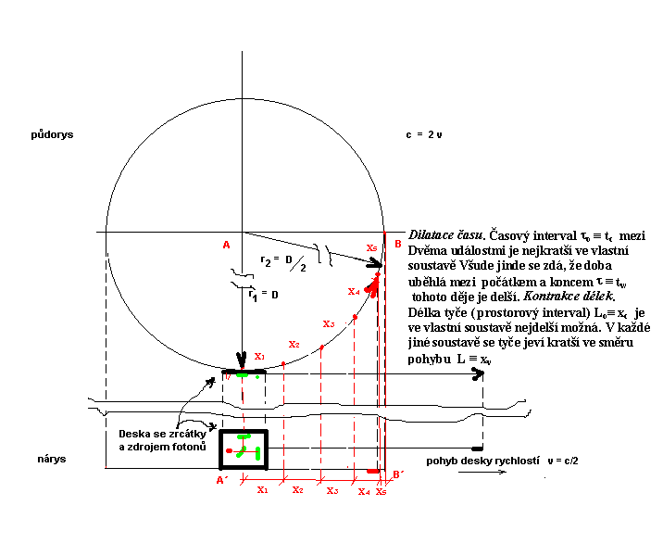

Pane Pavlíček…a zase dnes 10.4.2003 je tu od Vás donekonečna opakované „zažité klišé“, tedy (opis z dopisu ) :“ že existuje „záchytný vztažný artefakt“ ( m . v = m₀ . c Tento vztah neplatí – mezi relativistickou a klidovou hmotností platí jiná transformace. To je experimentálně změřeno.
∞ . 0 = 1 . 1 )……. Co..“ kde černou odpověď jste mi vsunul do fialové věty. Proč ? Proč, když už nesčíslněkrát se snažím obhájit názor, že Lorentz svůj relativistický člen „ukradl“ z Pythagorovy věty, neb tím členem on >narovnává< tu křivost prostoru, křivost trajektorií z níž vzešla relativita pohledu, která dnes >vše ovládá< čili :
Pythagorova věta :
c = √2 . v = √2 . k . w = 2 . k² . u ( -> konvence )
c² = v² + v²
c² - v² = v²
c² - v² v²
--------- = ----
c² c²

/⁻⁻⁻⁻⁻⁻⁻⁻⁻⁻⁻⁻⁻⁻⁻⁻⁻⁻⁻⁻⁻
/⁻ v² v
/ 1 - -------- = ---
√ c² c

1 c
------------------- = ---- zde odtud „vzal“ Lorentz tu svou slavnou odmocninu, svůj
/⁻⁻⁻⁻⁻⁻⁻⁻⁻⁻⁻⁻⁻⁻⁻⁻⁻⁻⁻⁻⁻ v gama relativistický člen
/⁻ v²
/ 1 - --------
√ c²

1 m
------------------- = ---- a zde udělal „svou substituci“ v níž nerespektoval, že každé
/⁻⁻⁻⁻⁻⁻⁻⁻⁻⁻⁻⁻⁻⁻⁻⁻⁻⁻⁻⁻⁻ m₀ těleso má ten svůj >vlastní< čas a nikoliv, že má celý vesmír
/⁻ v² totožné tempo času…. proto sice Lorentz číselně zdárně
/ 1 - -------- opravil vše dobře, ale nikoliv veličinově…
√ c²
a tak mě strašně mrzí, pane Pavlíček, že jste to nikdy nečetl….

---------------------------------------------------------------------------------------------------------------------------

Toto jsem od Vás už četl mnohokrát. A stále Vám opakuji, že se dopouštíte chyby: Lorentzův člen sice pochází z Pythagorovy věty, ale zcela jiným způsobem, než jak to předvádíte. Váš vztah platí pouze pro rychlost v=c/√2, což je naprosto k ničemu. Už opravdu nevím, jak Vám mám říct, že tímhle způsobem Lorentz nepostupoval. A už vůbec neudělal žádnou substituci s hmotnostmi, takže ani nemohl něco nerespektovat. To je historický fakt, se kterým nehnete.

Martin Pavlíček, 11.04.2003,20:00

.-.-.-.-.-.-
Kopáčková Marie mkop@mat.fsv.cvut.cz poslat ( neodpověděla )
.-.-.-.-.-.-.
Vazeny pane Navratile,
to, ze Vase rovnice
(1-v^2/c^2)^1/2 = c/v
plati pouze pro jednu jedinou hodnotu rychlosti v = c/2^1/2, jsem Vam
psal (viz dopis z 13.2.). Coz ale pri definici, ze rychlost je rychlost
telesa a rychlost svetla ve vakuu, znamena, ze jde o rovnici nesmyslnou,
nebot rychlost se pohybuje v rozmezi hodnot 0 az c.
Cela veda a tim padem i fyzika je postavena na neustalem
srovnavani s experimentalnimi fakty. Cili, nema smysl se zabyvat
hypotezami, ktere experimentalnim faktum odporuji nebo nedavaji
experimentalne overitelne predpovedi. Teorie Velkeho tresku,
specialni ci obecna teorie relativity, davaji jasne predpovedi
a umoznuji vypocitat velke mnozstvi presnych hodnot fyzikalnich
velicin, ktere mohu merit a zmerene hodnoty odpovidaji v
mezich experimentalni presnosti predpovedim. Jestlize merim hmotnost
castice v zavislosti na rychlosti, odpovida to presne tomu,
co predpovida specialni teorie relativity. Zadny experiment
neukazuje, ze by byla rychlost c/2^1/2 jakkoliv vyznamna.
Teorii uznam jako smyslupnou a pouzitelnou, jesli pomoci
ni mohu popsat to co, pozoruji. Mohu pomoci ni postavit
urychlovac, detektor, elektrarnu, popsat svet kolem sebe.
Zatim jste nikdy neuvedl nejakou rozumno predpoved,
kterou by bylo mozno zkontrolovat experimentem. Vami
predkladane veci jsou cistou ekvilibristikou s matematickymi
vyrazy a slovy bez jakekoliv pouzitelnosti.
Zdravi
Vladimir Wagner
-.-.-.-.-.-.-

Vážený pane
k Vašemu dopisu Vám sděluji, že na mé WWW stránce
http://web.quick.cz/koci.senior/Mat-domu.htm
nabízím , jak jste si asi přečetl toto:
Pokud si zakoupíte alespoň některý blok příkladů uvedený na další stránce a současně s oznámením platby mi pošlete podrobné zadání max. 3 příkladů ze středoškolské matematiky, se kterými si nevíte rady, pošlu vám je vypočítané spolu s vyřízenou objednávkou.
K Vašemu zadání bych připomenul, že obecné vzorce pro binomický rozvoj jsou uvedeny v běžných středoškolských učebnicích. Ke konkrétnímu příkladu snad jen to, že ve vzorcích pro binomický rozvoj je v exponentu vždy přirozené číslo tedy ne (-1/2)
Zdraví
Josef Kočí 16.07.2003
koci.senior@quick.cz
Prosím abyste mě nadále ušetřil vašich teorií o jejichž úrovni jsem si utvořil představu po přečtení vašeho dopisu se žádostí o řešení binomického rozvoje.
Zdraví
Josef Kočí
koci.senior@quick.cz
.-.-.-.-.-.-.-

Dobry den!
Netusim sice s kym mam tu cest, ale zadost rad splnim
(1+x)^a = 1 + (a/1)*x + (a(a-1)/(1*2))*x^2 +
(a*(a-1)*(a-2)/(1*2*3))*x^2 +
(a*(a-1)*(a-2)*(a-3)/(1*2*3*4))*x^3 + ....
x je komplexni a muze byt take komplexni (tedy napr. 1/2). Rozvoj je
obecne nekonecny, pokud je ale a prirozene, napr. 10, bude a-10=0, tj.
vsechny cleny pocinaje 12. rovny nule. Takto dostaneme obvyklou binomickou
vetu.
Pekne zdravim
Karel Výborný vybornyk@fzu.cz 16.07.2003

…………………………………………………………………………………………………….

18. září 2000 17:03

Vazeny pane Navratile,
sdilim Vas udiv na skutecnosti, ze obrovska rozmanitost struktur
v prirode je dusledkem existence nekolika zakladnich castic a zakonu
jejich vzajemneho pusobeni. Na rozdil od Vas je ovsem tento muj udiv
doprovazen i pokorou a skromnosti. Nevytvarim primarne hypotezy, nybrz
spolu s vetsinou "standardnich" vedcu, se snazim trochu prispet k
pochopeni poselstvi, ktere nam obrovske mnozstvi novych experimentalnich
dat o strukture mikro a makro sveta denne prinasi.
Z toho, co jsem si na Vasich strankach precetl je zrejme, ze o skutecnych
problemech dnesni vedy o mikrosvete vite pramalo a ze vas zrejme ani
prilis nezajimaji, nebot Vy mate svou "hypotezu o puvodu hmoty" a basta.
Nic proti tomu, jen se nedivte, ze o program, ktery nabizite, nema
nikdo zajem, protoze se nejedna o "pozoruhodny napad" ani "nevidanou
hypotezu", ale o nesouvislou smes citaci, jazykoveho zonglerstvi,
pojmoveho zmatku a vylozenych pocetnich nesmyslu. Z nekterych Vasich
vypoctu mam dojem, ze si z ctenaru delate legraci. Nebo napr. myslite
vazne Vase tvrzeni ve vypoctu 1, ze plati (3) tj.
(1-v^2/c^2)^(-1/2)=c/v ?
Neni divu, ze jste toto "reseni" v odborne literature nenasel. Muzete mi
laskave sdelit, cemu jsou podle Vas rovny leva a prava strana teto
rovnice pro v=0?
Jiri Chyla chyla@fzu.cz
…………………………………………………………………………………………….

